

Manual de Usuario - Genesis 2.0

Índice
1. Objeto 3
2. Requerimientos técnicos 4
2.1. Sistema Operativo 4
2.2. Requisitos de Hardware (Mínimos recomendados) 4
3. Acceso a Genesis 2.0 5
3.1. Ejecución de la aplicación 5
3.2. Consideraciones de Seguridad 5
4. Glosario 6
5. Apartados y Estructura de la Aplicación 7
5.1. Gestión de Simulación 7
5.2. Gestión de Sensores 11
5.3. Gestión de Patrones 12
6. Simulación Paso a Paso 15

Objeto
El objeto del software es proporcionar a los investigadores de una herramienta simplificada y eficiente para la generación de conjuntos de datos sintéticos basados en patrones personalizados. La aplicación permite modelar comportamientos lo más realistas posible y controlados de sensores para su uso en el desarrollo y validación de proyectos de I+D+i.

Requerimientos técnicos
Para garantizar el correcto funcionamiento de la aplicación y asegurar un rendimiento óptimo durante la generación de grandes volúmenes de datos, el sistema debe cumplir con los siguientes requisitos:

Sistema Operativo
Actualmente, la aplicación ha sido desarrollada exclusivamente para el ecosistema de Microsoft. Los sistemas soportados son:
- Windows 10 (64 bits) o versiones superiores.
- Nota: Por el momento, la aplicación no es compatible con entornos macOS o distribuciones Linux.

Requisitos de Hardware (Mínimos recomendados)
Al tratarse de una herramienta de escritorio orientada al procesamiento de datos, se sugieren las siguientes especificaciones:
- Procesador: Arquitectura x64 (mínimo 2 núcleos).
- Memoria RAM: 4 GB de RAM (8 GB recomendados para simulaciones extensas).
- Almacenamiento: Espacio disponible para la instalación del ejecutable y almacenamiento local de los datasets generados (formato CSV o JSON).

Acceso a Genesis 2.0
Al tratarse de una aplicación de escritorio nativa, el acceso no requiere de un proceso de autenticación ni de conexión a internet o a servidores externos. El acceso es local e inmediato siguiendo estos pasos:

Ejecución de la aplicación
- Localice el archivo comprimido proporcionado y extráigalo en una carpeta de su elección dentro de su unidad de disco local.
- Busque el archivo ejecutable con el nombre Genesis_2.0.exe.
- Haga doble clic sobre el archivo para iniciar la aplicación.
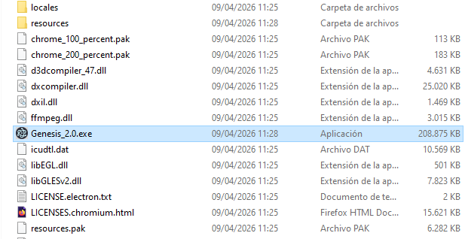

Consideraciones de Seguridad
- Permisos de Administrador: En determinadas configuraciones de Windows, es posible que el sistema solicite confirmación para ejecutar la aplicación. En ese caso, haga clic en "Ejecutar de todas formas" o "Permitir".
- Ubicación de los datos: El usuario deberá tener en consideración la localización de los archivos de patrones, sensores o simulaciones que importe o exporte, ya que la aplicación no guardará ningún tipo de dato sobre lo empleado por el usuario.
Nota: Se recomienda no mover el archivo ejecutable fuera de su carpeta de instalación original para asegurar que la aplicación pueda acceder correctamente a sus librerías y archivos de configuración local.

Glosario
Acción | Icono | Funciones
Simulaciones |  | Se accede a la página relacionada con la gestión de la simulación activa.
Sensores |  | Se accede a la página relacionada con la gestión de los sensores cargados.
Patrones |  | Se accede a la página relacionada con la gestión de los patrones cargados.
Buscar |  | Este icono se utiliza en la tabla de la página anterior de patrones. Indica que se puede buscar y filtrar registros por diferentes campos en la barra de búsqueda.
Añadir |  | Este icono indica que se puede añadir una sección en la página de la simulación o acceder a la página de creación de un patrón en el caso de la gestión de estos.
Eliminar |  | Este icono se utiliza en las tablas, tanto en el listado de patrones como en la tabla de las coordenadas de los sensores añadidas. Se eliminará el registro seleccionado.
Información |  | Este icono se utiliza para mostrar un ejemplo del formato que deberá tener el campo de los parámetros en la configuración de nuestra simulación.
Drag & Drop |  | Este icono indica que podremos hacer Drag & Drop sobre el elemento. En este caso para poder reordenar los patrones en el listado de patrones en la configuración de la simulación.
Lápiz |  | Este icono indica nos mostrará otra interfaz para editar el patrón especificado del listado de patrones en la configuración de la simulación.
Descarga |  | Este icono nos indica que podemos descargar los datos generados en el proceso de la simulación.
Confirmar |  | Este icono nos permitirá confirmar los cambios hechos sobre el elemento editable del patrón que estamos añadiendo al listado de patrones en la configuración de la simulación.
Cerrar/Cancelar |  | Este icono nos permitirá tanto cerrar el proceso de simulación generado como cancelar la acción de editar el patrón en el listado de patrones en la configuración de la simulación.

Apartados y Estructura de la Aplicación
En este apartado se detallan las secciones principales de la aplicación. El sistema se divide en tres módulos operativos diseñados para el control de datos y la ejecución de simulaciones.
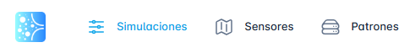
Cada uno de los siguientes módulos permitirá realizar acciones de transferencia de datos como sería la importación y exportación de estos y poder guardarlos y utilizarlos como el usuario desee.
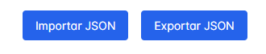

Gestión de Simulación
En esta página, el usuario puede configurar los datos de la simulación, añadiendo los patrones necesarios y la colección de sensores asociada. También podrá ejecutar el proceso de simulación para generar los datos correspondientes y exportar estos datos a un fichero tanto en formato CSV como en JSON.
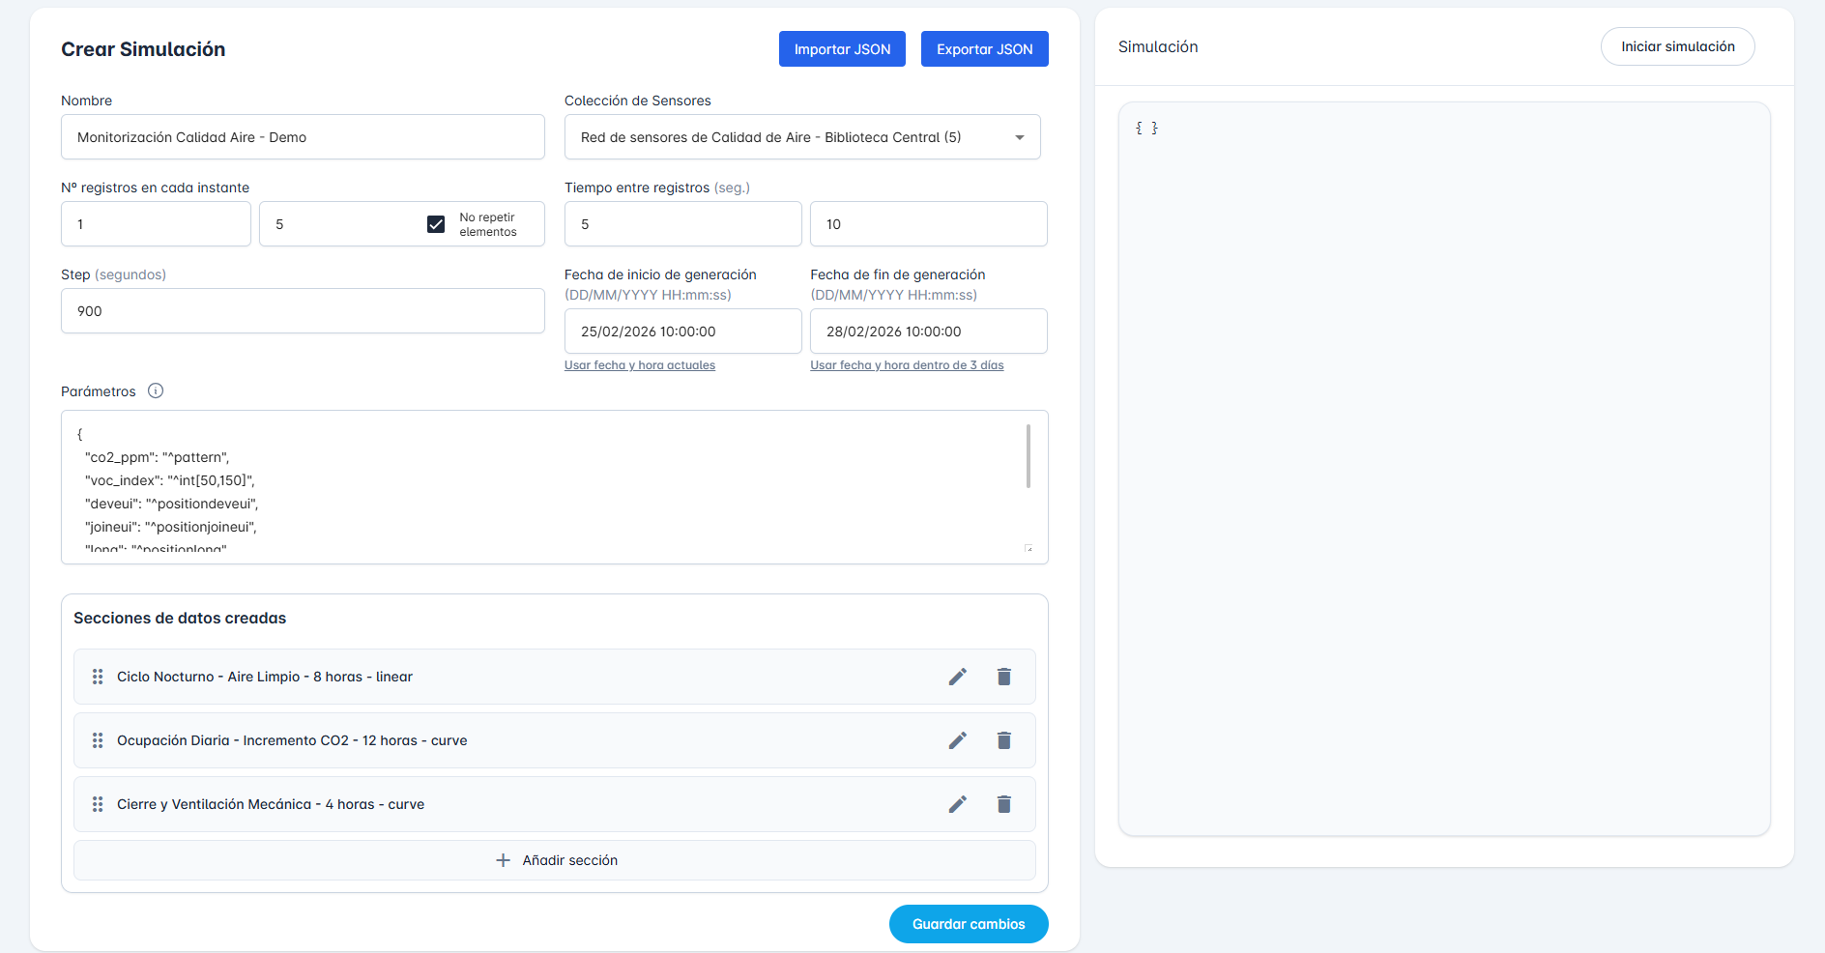
- Formulario de Simulación:
Este formulario contiene todos los campos para configurar nuestra simulación.
Campo | Descripción
Nombre | Es el nombre dado a la simulación.
Colección de sensores | Conjunto de sensores que se utilizarán en la simulación.
Nº registros por instante | Rango numérico de registros que se generará en cada intervalo.
No repetir | Opción utilizada si se quiere permitir o no el repetir sensores durante la generación de cada bloque de registros generados durante la simulación.
Tiempo entre registros | Intervalo de tiempo en segundos entre cada registro generado.
Step | Tiempo en segundos de separación que tendrá cada registro generado.
Fecha inicio / fin de simulación | Fecha de inicio y fin en que los registros se irán generando durante la simulación.
Parámetros | Es la plantilla que se utilizará durante la generación de los datos de la simulación.
Secciones | Aquí se añadirán todas las secciones que contiene cada patrón utilizado en la simulación.

Estos campos serán validados de la siguiente manera:
  - Solo se podrán configurar las secciones con sus patrones si se ha añadido el campo Step previamente.
  - Los campos no podrán ser campos vacíos.
Los parámetros disponibles para configurar serán los siguientes:
Patrón identificador | Función | Ejemplo de resultado
^pattern | Se asigna el valor generado durante la simulación dado el patrón que esté siguiendo. | 23.65
^time | Se asigna la marca de tiempo (timestamp) en milisegundos. | 1772022600000
^positionlong | Longitud geográfica del sensor configurado. | 2.1740
^positionlat | Latitud geográfica del sensor configurado. | 41.3851
^positioncote | Altura / Cota del sensor configurado. | 35
^positionalias | Alias del sensor configurado. | “Sensor_Norte_01”
^positiondeveui | Identificador DevEUI del sensor configurado. | “C020000000000001”
^positionjoineui | Identificador JoinEUI del sensor configurado. | “0000000000000000”
^positiondevaddr | Dirección DevAddr del sensor configurado. | “BC000003”
^int[min,max] | Número entero aleatorio entre rangos mínimo y máximo. | ^int[1,100] → 42
^float[min,max] | Número decimal entre rangos mínimo y máximo. | ^float[0,10] → 5.74
^bool | Se asigna un valor booleano. | true / false

- Gestión de listado de patrones en formulario
Esta sección contiene un listado con los patrones que se van añadiendo. Desde aquí podremos reordenar la lista si los patrones no se encuentran como el usuario desea.
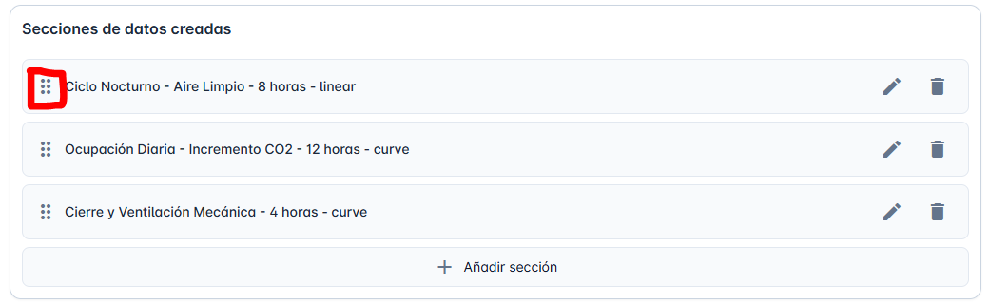
Para añadir o editar un patrón existente hay que hacer clic en sus botones correspondientes, mostrando un desplegable para seleccionar el patrón del listado de patrones que tengamos cargado en el sistema.
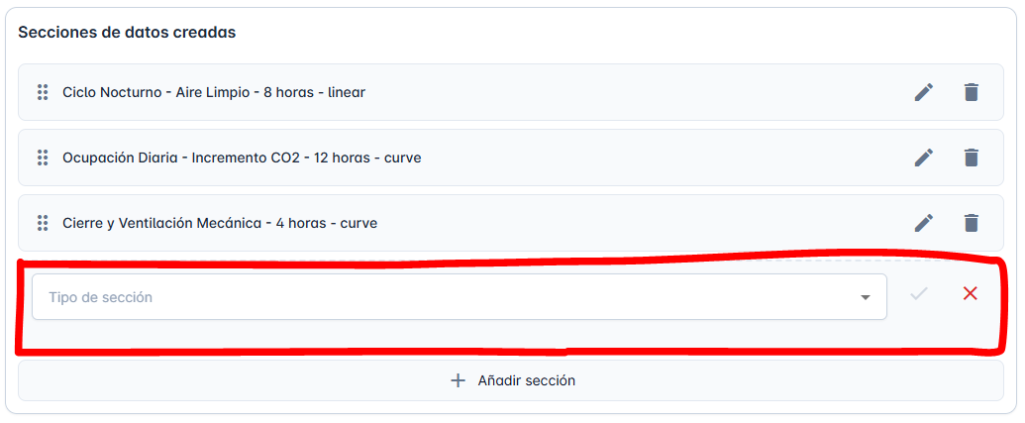
- Visualización de simulación generada:
Se mostrará el resultado de los datos generados por la simulación pudiendo ver todos los campos de cada registro en concreto.
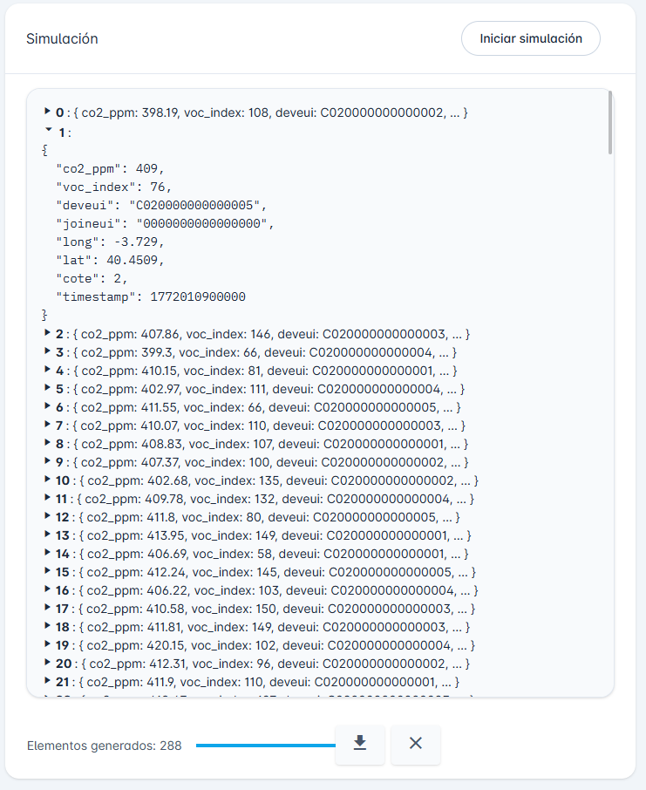
También aparece una sección donde aparecen el total de elementos generados con la barra de progreso, desde donde se podrá descargar el fichero en los formatos CSV o JSON.
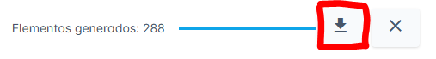

Gestión de Sensores
Este módulo centraliza la configuración de los sensores asociados a una simulación. Esta página se basa en un formulario con cuya validación consiste en que todos los campos tengan valor y que exista al menos una coordenada añadida en la colección de sensores.
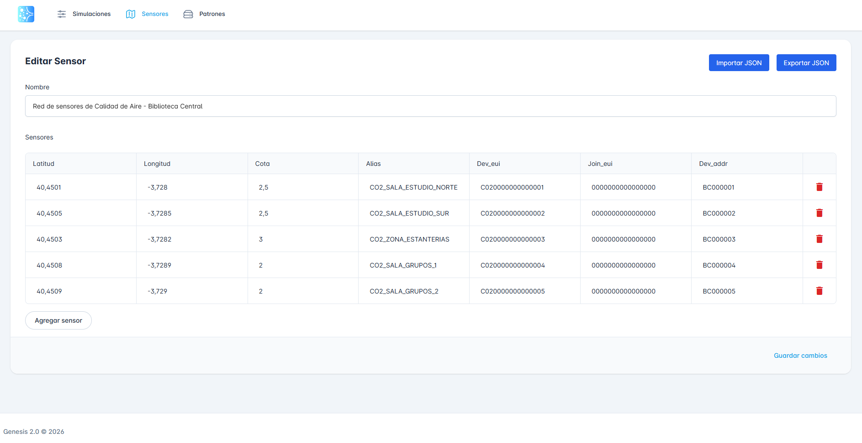
Los principales campos que cada colección de sensores maneja es la siguiente:
Campo | Descripción
Nombre | Nombre que se le da a la colección de sensores
Coordenadas de sensores | Conjunto de sensores que tiene cada colección donde se muestran subcampos como la latitud, longitud, cota, alias, DevEui, JoinEui o DevAddr.

- Gestión de los sensores:
En esta sección se podrá tanto añadir nuevos datos de sensores.
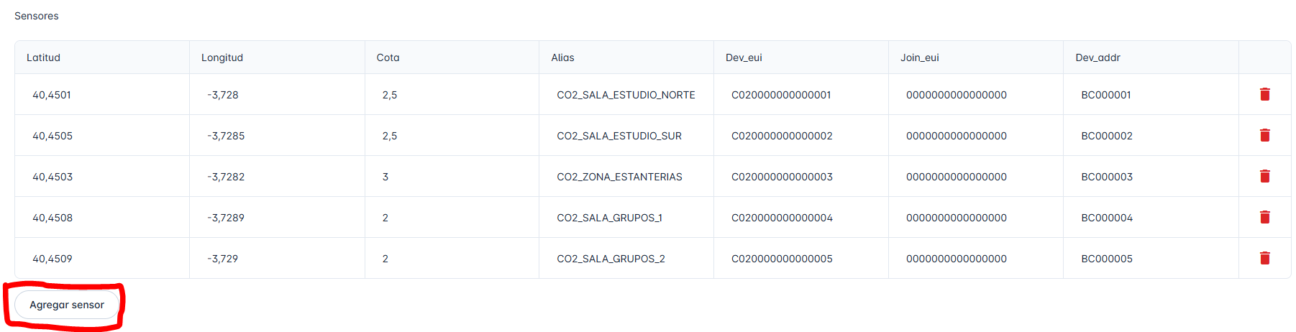

Gestión de Patrones
Es el apartado destinado a definir los modelos de comportamiento del sistema.
Los principales campos que cada patrón maneja son los siguientes:
Campo | Descripción
Nombre | Nombre dado al patrón.
Tipo de función | Tipo de función matemática que generará el comportamiento en la sección. Este puede ser una función lineal, curva o parabólica.
Duración | Tiempo en segundos que el patrón durará en la simulación.
Valor de inicio y fin | Rango de valores entre los que se generará el valor en la sección actual.
Tolerancia mínima y máxima | Margen mínimo y máximo que podrá variar el valor generado de forma aleatoria, permitiendo que el dato generado tenga variaciones.

Esta página se compone de dos subsecciones principales:
- Listado de Patrones:
Muestra todos los patrones guardados o cargados en el momento en una vista de tabla.
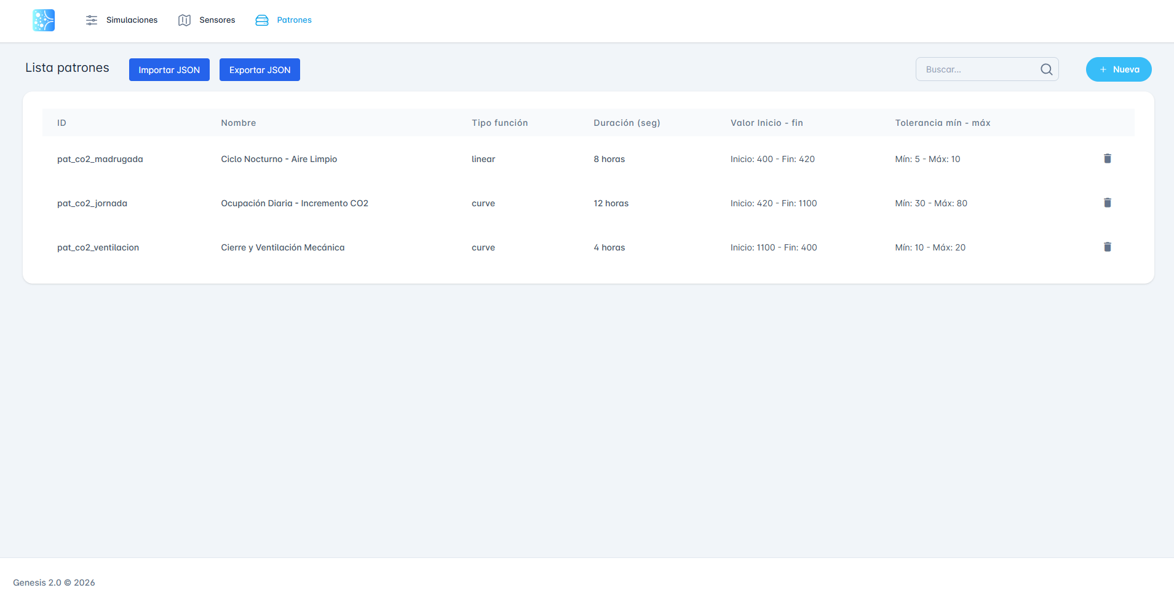
Además de visualizar y filtrar por el nombre del patrón, en esta página el usuario podrá acceder a los detalles y edición del patrón seleccionando la fila correspondiente.
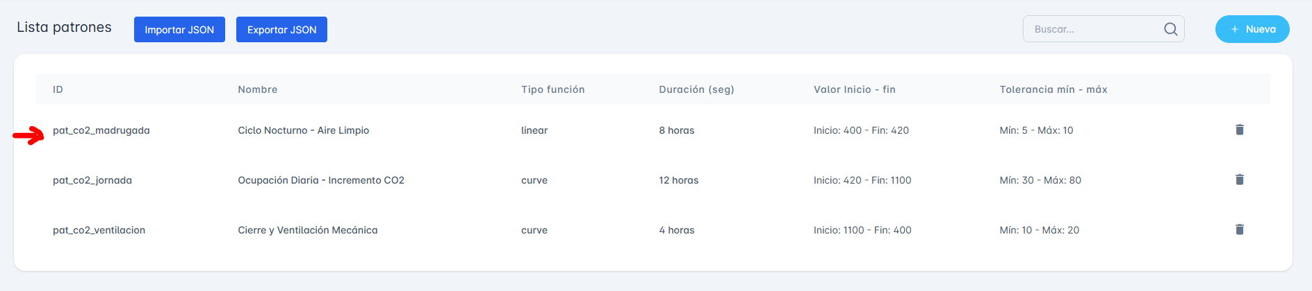
- Formulario de creación de Patrón
Interfaz dedicada a añadir los datos de un patrón.
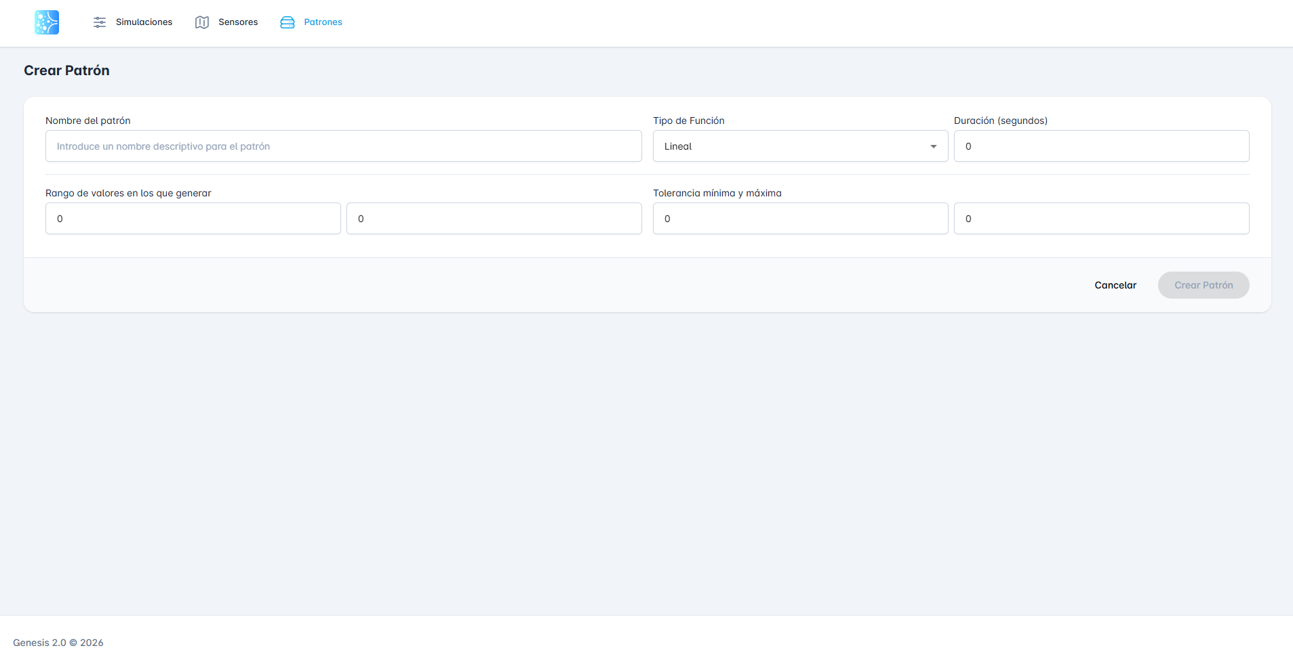
Los datos de este formulario serán validados, y permitirán ser guardados, si los campos contienen valores y si son numéricos, además tendrá que ser un número mayor a 0, salvo en el caso de las tolerancias mínima y máxima, que sí podrán ser 0.
- Formulario de edición de Patrón
Interfaz dedicada a modificar los datos del patrón específico. Mantiene las mismas validaciones que en su creación.
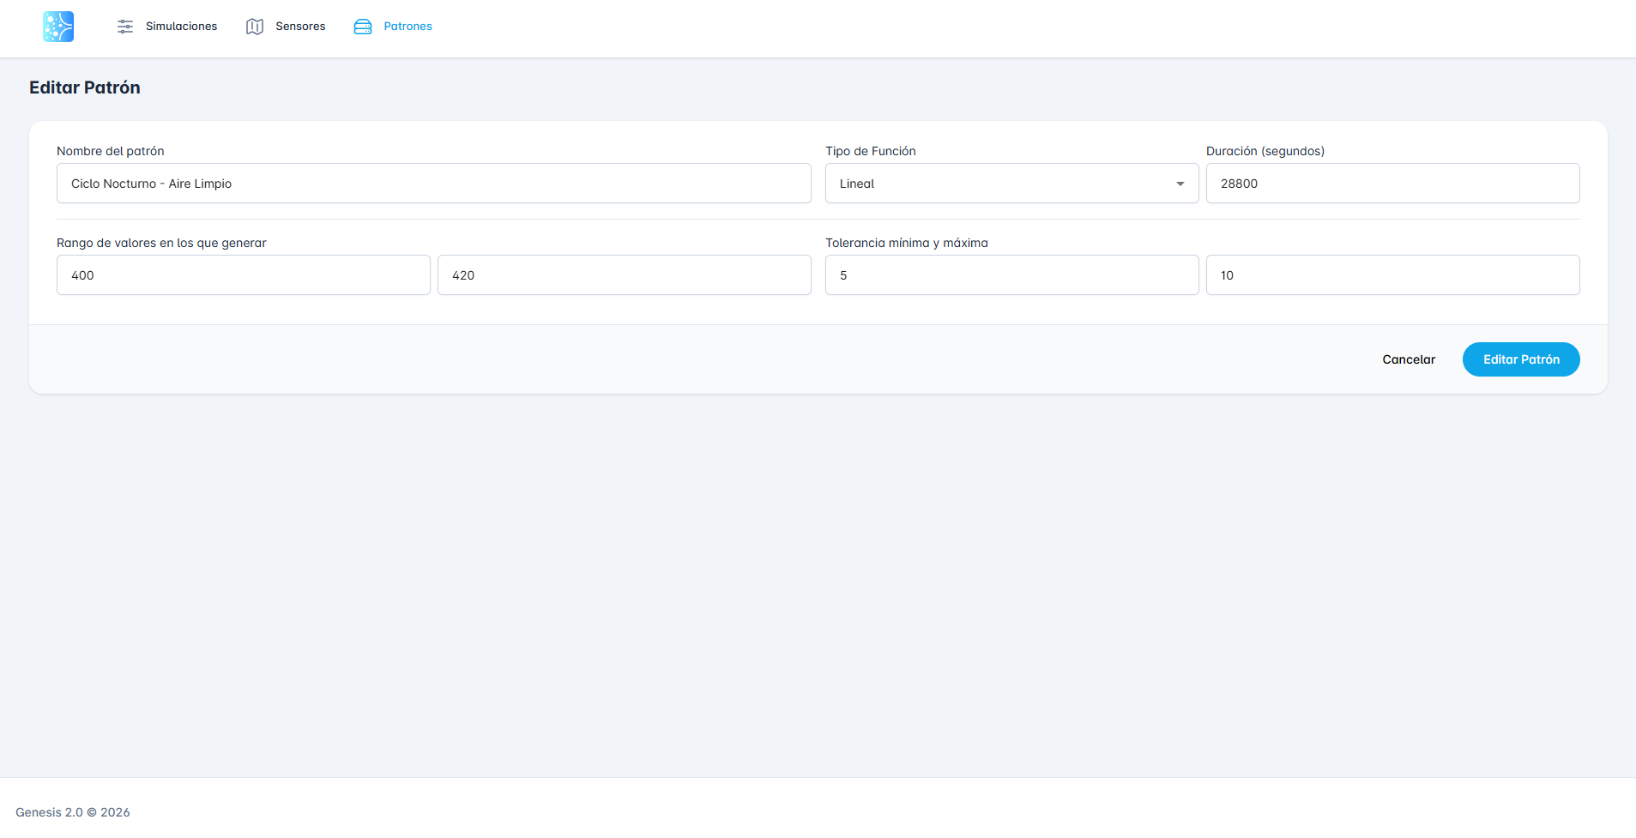

Simulación Paso a Paso
Este apartado explicará y describirá cómo tiene que seguir el usuario para lograr realizar una simulación de datos correctamente. Se recomienda seguir este orden establecido a continuación:
- Configuración de Patrones
Accede a la página Patrones para ver los patrones cargados en el sistema.
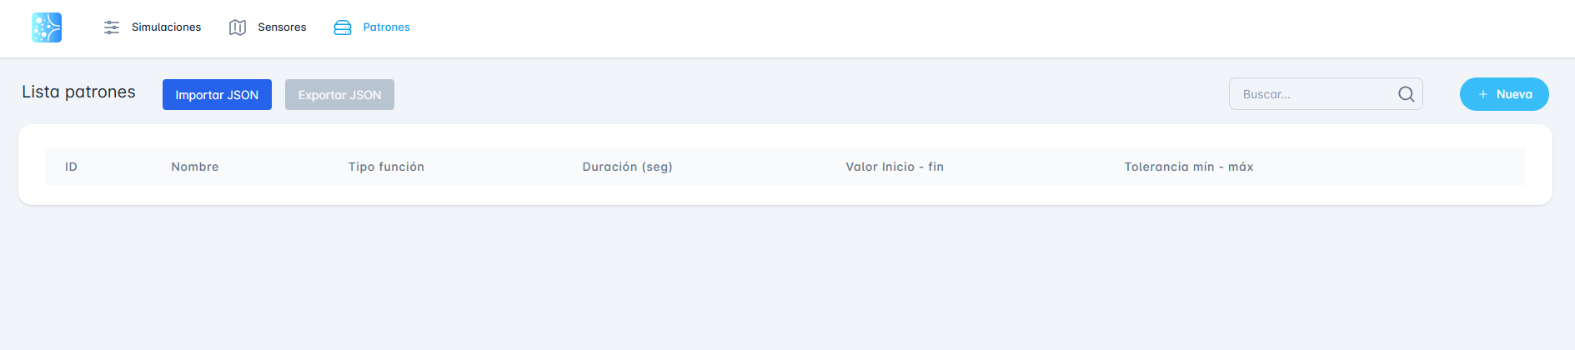

Creación de un Patrón
Pulsa el botón “Nueva” para abrir el formulario de creación.
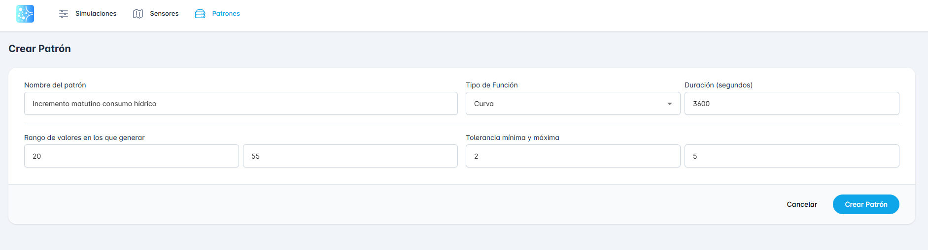
Ahora cumplimenta todos los campos y haz clic en el botón “Crear Patrón”.
Una vez añadido se mostrará en la lista donde también se podrá editar en caso necesario.
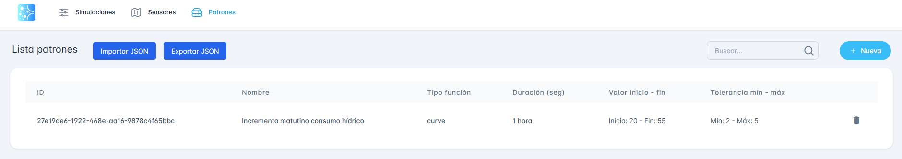

Importación y Exportación masiva
Si ya dispones de una lista de patrones guardada en tu equipo, puedes cargarla directamente de esta manera:
  - Haz clic en el botón “Importar JSON”
  - Selecciona el archivo con los datos de los patrones
Automáticamente se cargarán en la lista los datos. Si los datos no tuvieran un formato correcto no se mostrará ninguno de estos, por lo que tendrás que escoger el fichero con los datos en el formato correcto.
- Configuración de Sensores
Una vez definidos los patrones que vamos a utilizar, debemos asegurar que se ha realizado la configuración de los sensores. Para ello tendrás que acceder a la página Sensores.

Creación de una Colección de Sensores
En la misma página se te mostrará un formulario donde podrás rellenar los diferentes campos y añadir los datos de los sensores en la lista. Para añadir los sensores tendrás que emplear el botón “Agregar Sensor”.
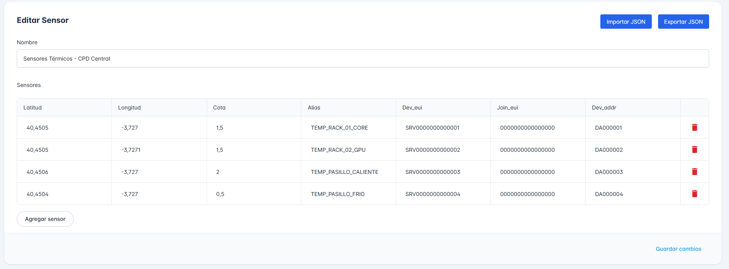
Una vez hecho haz clic en el botón “Guardar cambios” y se te mostrará un mensaje notificando que la acción se realizó correctamente.

Importación y Exportación masiva
Para agilizar el proceso o reutilizar configuraciones previas en otras simulaciones, utiliza estas opciones:
  - Importar Datos: Si ya dispones de un fichero con la estructura del sistema, pulsa "Importar JSON". El sistema cargará automáticamente todos los sensores en la tabla, ahorrando la carga manual.
  - Exportar Datos: Una vez configurada su colección de sensores, se recomienda pulsar "Exportar JSON". Esto descargará un archivo que sirve como copia de seguridad o plantilla para futuros proyectos.
Asegúrate de que los campos de las coordenadas de los sensores son correctos ya que en la simulación podrían emplearse alguno de estos datos, según si lo necesitaras.
- Configuración de Simulación
Una vez definidos tanto los patrones como el conjunto de sensores que se emplearán, será momento de configurar la simulación. Para ello tendrás que acceder a la página Simulaciones.

Creación de una Simulación
En la misma página se te mostrará un formulario donde tendrás que rellenar todos los campos, entre los que se encuentran las diferentes secciones donde se definen los patrones añadidos anteriormente además de seleccionar la colección de sensores configurada previamente.
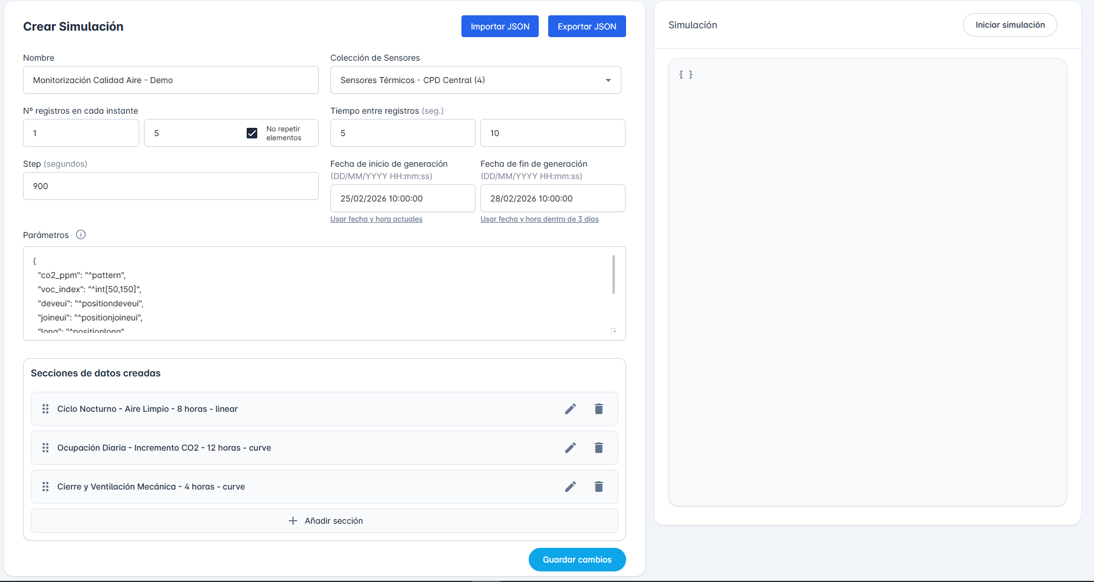
Una vez cumplimentados los campos y toda la información haz clic en el botón “Guardar cambios”, mostrando un mensaje notificando que la acción se realizó correctamente.

Importación y Exportación
Para agilizar el proceso o reutilizar configuraciones previas de otros momentos, utiliza estas opciones:
  - Importar Datos: Si ya dispones de un fichero con la estructura del sistema, pulsa "Importar JSON". El sistema cargará automáticamente todos los datos de la simulación en el formulario, ahorrando la carga manual. Si la simulación que guardaste previamente contiene patrones añadidos a dicha configuración, estos serán añadidos automáticamente a la configuración de la simulación sin necesidad de importar los patrones de nuevo. Sin embargo, esto no permitirá modificar o añadir nuevos hasta que los cargues en la sección correspondiente de Patrones.
  - Exportar Datos: Una vez configurada su colección de sensores, se recomienda pulsar "Exportar JSON". Esto descargará un archivo que sirve como copia de seguridad o plantilla para futuros proyectos.

- Ejecución de la simulación
Una vez se haya configurado todo lo necesario, es momento de empezar una simulación. Esto se hará haciendo clic en el botón “Iniciar simulación”, que aparece en el visor situado a la derecha de la página de Simulaciones.
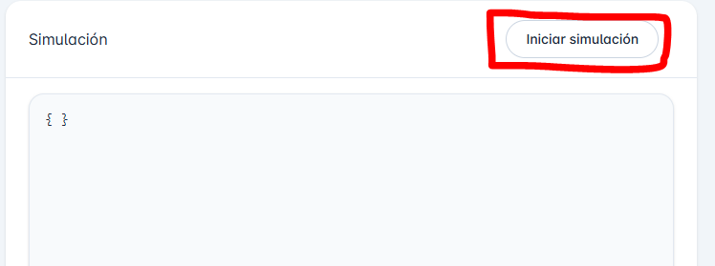
Con esto automáticamente comenzará el proceso de simulación y generación de los datos correspondientes. Una vez termine este proceso se mostrará un botón para descargar estos resultados, pudiendo elegir entre los formatos CSV o JSON a través de un modal.
